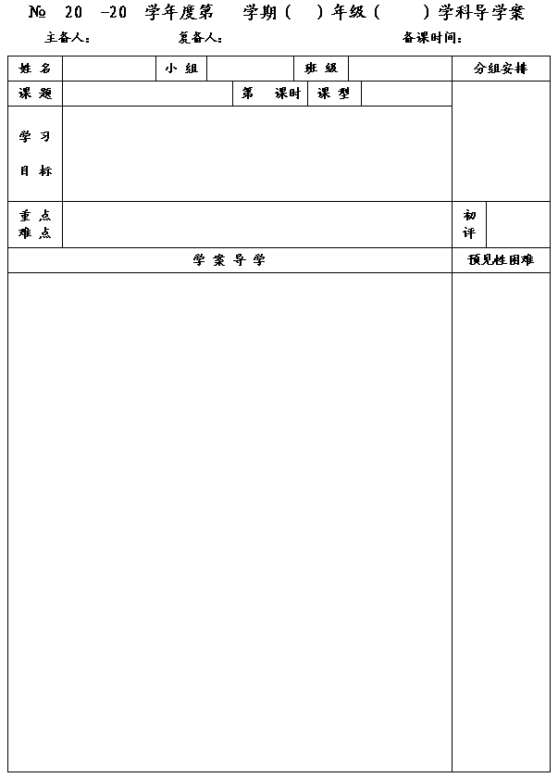
1
14
15
二
八
数学
李小婷
杨道亮
2015. 2.28
10.5分式方程（2）
1
新 授
1．经历探索分式方程解法的过程，会解可化为一元一次方程的分式方程．
2．了解分式方程产生增根的原因，会检验根的合理性．
3．经历“求解－解释解的合理性”的过程，发展分析问题、解决问题的能力，培养应用意识．

重点：会判断所求得的根是否是分式方程的增根．
难点：分式方程产生增根的原因．

一、预习内容
1．解方程：（1）－＝0 ； （2）＝－1．

2．（1）上题中方程（1）与方程（2）的求解步骤有差异吗？

（2）这两个方程都有解吗？在这里，x＝2是方程（2）的根吗？为什么？

如果由变形后的方程求得的根不适合原方程， 那么这种根叫做原方程的增根．
（3）分式方程产生增根的原因是什么？你认为在解分式方程的过程中，那一步变形可能引起增根？

（4）因为解分式方程可能产生增根，所以解分式方程必须 ．

（5）想一想解分式方程一般需要经过哪几个步骤？

3．若分式方程＋7＝有增根，则增根为 ．
二、数学概念（或模型）

1

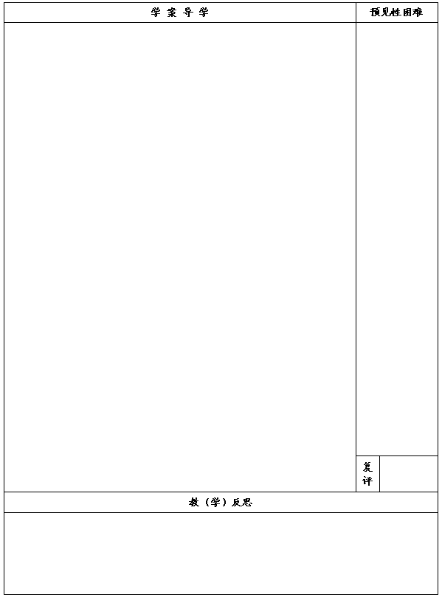

三、例题讲解
例1 解下列方程：
（1）＝； （2）－＝； （3）＝．

例2 解下列方程：
（1）＝1－； （2）－＝8．

例3 若方程－＝0有增根，则增根只能是x＝_________，求出此时m的值．

四、总结反思1．说说你的收获；2．你还有什么问题？

五、反馈练习
1．解下列方程：
（1）＝； （2）＋3＝．

2．若方程－2＝会产生增根，试求k的值．

3．轮船顺流航行120km所用的时间，是逆流航行50km所用时间的2倍．如果水流速度为2km/h，
求轮船在静水中的速度．

